瑞萨杯智能车模型大赛竞赛规则

大赛平台
第1条：本次大赛的赛车单片机主板由组委会统一提供，采用Renesas H8/3048F-ONE MCU 作为控制单元，RY3048F-ONE作为底板，以赛车现场成功完成赛道比赛时间长短来决定胜负。

赛车规格
第2条：参赛车模必须满足以下规定：
1．所有参赛者制作的赛车模型必须采用大赛主办方提供的单片机主板，限定采用Renesas H8/3048F-ONE MCU作为唯一主板微控制单元。
2．车模电源采用5号碱性电池或者5号充电电池来充当电源。
3．车模外形尺寸要控制在：宽300mm、高150mm以内，车模长度、重量以及材质不限，赛车的高度必须能够遮挡计时传感器，如下图所示：
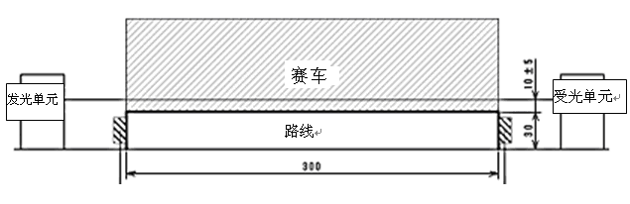
4．在比赛开始后，禁止为了争取时间上的优势来自动变化赛车长度。
5．车模只能在赛车底盘安装驱动车轮并与赛道表面接触，在轮胎和赛道表面禁止喷洒具有黏附性的物质。
6．禁止赛车安装在比赛中污染或损伤赛道的装置。

赛道
第3条：
1．赛道的厚度为30mm，表面为宽300mm的亚光黑色聚丙烯膜。材质另行规定，如下图所示：
2．赛道的中心线由宽20mm的白线和其两侧为宽10mm的灰色线组成，赛道两侧的路肩为宽30mm的白线。材质另行规定，如下图所示：

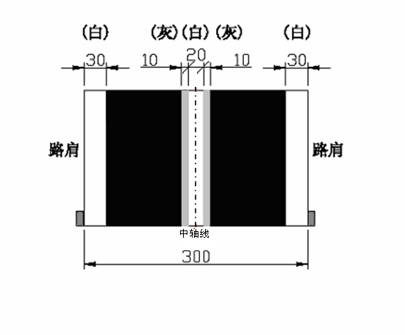

3．赛道由直线、弯道、直角弯道（90°的左右弯道）、S字弯道（最小内径为450mm）以及倾斜角在７°以内的坡组合而成。如下图所示：
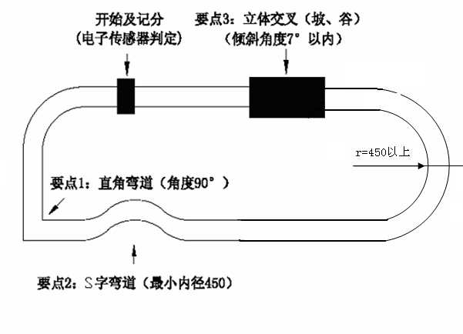

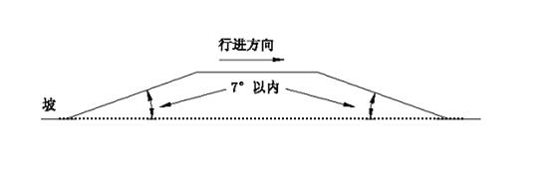

4．关于赛道直角弯道的说明：在距弯道前500mm处有两条宽度为20mm、间隔为30mm的垂直于赛道的白线。如下图所示：

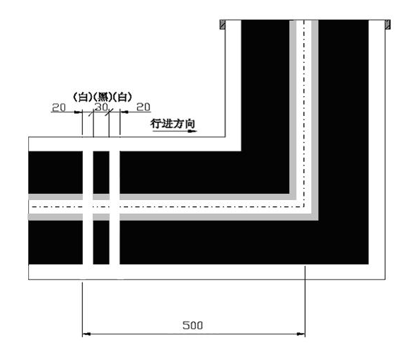
5．赛道起始处有一个长为1000mm的出发区，计时器感应器之间的赛道表面有一条宽为30mm垂直于赛道的白色起始线。
6．赛道结合处的间距在1mm以内。
7．除计时器传感器及立体交叉点以外，路线两侧50mm以内禁止设置任何墙等障碍物。但是，赛道连接用的金属部件视为赛道的一部分。
8．附：参赛队伍练习用的赛道图可以在网上下载打印，尺寸为大图。
说明：网上公布的赛道仅供参考，大赛比赛专用赛道实际布局比赛当日公布。

车检
第4条：
1．比赛前，大赛组委会的相关工作人员将对所有参赛队伍的赛车进行集中检查，此过程为赛车检查阶段，检查内容包括车模规格、所用芯片、电路板及轮胎，检查方法以第２条列出的各项规则为准。
2．检查不合格的赛车，可以在检查阶段中进行改进，然后再次接受检查。
3．在每轮比赛前，工作人员会对本轮参赛队伍的赛车再次进行检查，规定检查合格的车辆不许在该轮比赛进行前对赛车程序进行调试，同时不允许对赛车结构进行改造，但是参赛队伍可以对赛车进行不违反大赛规则的合理维护。对于检查不合格的车辆，取消比赛资格。
4．参赛队伍可以在每轮比赛结束后或某轮比赛车检前更换电池，但是在参赛队伍的同一轮比赛中，不允许更换电池。
5．附：轮胎检查方法为，将赛车放到与车轮对应的四张大小为5cm×5cm的普通复印纸上，将赛车提起，若小纸片不被粘起或者被粘起的纸片在5秒内自行脱落，视为轮胎合格。

比赛方法
第5条：
1．初赛为只限一辆赛车分别在规定的两条相同赛道上单独行进的比赛，取每辆赛车在两个单轮成绩中的较好成绩为初赛成绩；并以完成全程赛道时间长短来决定排名，完成全程赛道用时短的排名靠前；决赛为初赛胜出的队伍参加的淘汰赛，每轮比赛只能是两辆赛车在同一赛道不同起点出发。
2．只有通过车检的赛车才能参加比赛。
3．比赛开始前，参赛者把赛车放置在出发区内。如下图所示：
注：放置赛车是指驱动系统（电机、驱动单元）处于静止状态。
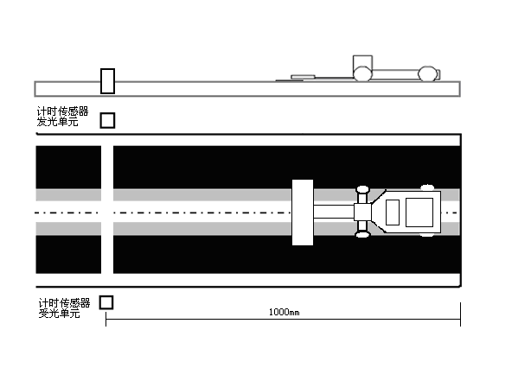
4．裁判示意比赛开始时，此时赛车可以出发，当赛车经过开始线两端的计时器感应器时，开始计时，等到赛车跑完一圈返回的出发点时，计时感应器发出的感应信号受到车体阻挡，计时结束。比赛开始后，如果赛车因为自身故障无法启动，参赛者可以对其故障赛车进行检查，但检查时间不能超过３分钟，超过3分钟的视为失败。赛车须严格按照赛道标注方向行驶，不得偏离赛道。
5．决赛中，在准备超过其他赛车时，根据主裁判指示，被超赛车的选手将自己的赛车拿出赛道，让超车赛车通过。
6．在裁判发出比赛开始指令前，赛车开动并造成计时器感应器计时的视为抢跑，抢跑次数不能超过三次。

7．比赛中赛车的处理方式

（1）初赛中，在计时器开始计时3分钟内，如果赛车第一单轮中出现冲出赛道或者由其它原因造成塞车无法顺利完成全程赛道的情况下，直接转到另一条赛道进行第二单轮的比赛，如果塞车再次出现冲出赛道或由其它原因无法顺利完成全程赛道的情况，则视初赛为失败。
（2）决赛中，在计时器开始计时3分钟内，如果其中一辆赛车出现冲出赛道或者由其它原因造成塞车无法顺利完成全程赛道的情况下，在本轮比赛结束前，未完成全程赛道的赛车可以重新从起点出发再次单独行进完成比赛。
（3）决赛中，出现超车的情况下，被超赛车将在裁判的示意下被该队队员提起，等待超车者完成比赛。当超车者成功走完全部赛道时，比赛结束，判定超车赛车获胜；如果超车赛车没有完成全部赛道，双方将重新从起点出发进行重赛。在重赛中，如果双方车辆仍无一顺利完成比赛，则判定初赛成绩好的赛车获胜。
（4）决赛中，比赛双方都未能完成比赛的情况下，双方将重新进行一次比赛，在重赛中，如果双方车辆仍无一顺利完成比赛，则判定初赛成绩好的赛车获胜。
注：塞车在同一轮比赛中出现（3）、（4）两种情况时，只有唯一一次重跑机会。
（5）参赛队伍在该队同一轮比赛中不能更换电池。
8．大赛正式比赛赛道将于比赛当日公布，大赛当日，组委会将为参赛队伍提供专用试车车道，严禁参赛队伍在正式比赛赛道上试车。

违规
第6条：出现下列任何一种行为的情况下，视为违规。
1．违反第2条规定的。
2．通过利用赛道两侧来限制赛车左右大幅移动，以避免赛车出道的行为。
3．赛车上安装故意妨碍其它并行赛车的装置。
4．故意把赛车制作成多个部分。
5．赛车在比赛中，车体的任一部分接触到赛道以外的地板、墙壁。
6．在每轮比赛开始前的车检合格后，参赛队员在赛车上场比赛前修改赛车控制程序。
7．在每轮比赛开始前的车检合格后对赛车进行改造。
8．抢跑
9．裁判宣布比赛开始后，3分钟内赛车无法离开开始区域。
10．故意污染或损坏赛道。
11．故意在超车以外的情况下接触其他赛车。但是，在超车时，如果被超的赛车提起失败， 造成撞车的情况下不受此规定限制，由裁判根据现场情况做出判决。
12．在没有裁判指示的情况下，接触正在参加比赛的赛车。
13．其它被认为妨碍比赛公正性的行为。
14．参赛队员与报名单提供的队员身份不相符。

成绩判定
第7条：
1．在初赛中
（1）对于顺利跑完两条全程赛道，且在比赛过程中没有出现违规的赛车，取赛车在两个单轮成绩中的较好成绩为初赛成绩；按完成比赛时间的长短进行排名，用时短的赛车排名靠前。
（2）对于只顺利跑完一条赛道而没有顺利完成另一条赛道，且在比赛过程中没有出现违规的赛车，取成功完成其中一条全程赛道的成绩为初赛成绩，并按完成全程赛道时间的长短进行排名，用时短的赛车排名靠前。
（3）对于都没能顺利完成两条全程赛道的赛车，判定初赛失败。
2．在决赛中
（1）如果错误！链接无效。均顺利跑完全程赛道，则按完成时间长短判定胜负，用时短的一方获胜。
（2）如果同一轮比赛中的两辆赛车只有一辆顺利完成比赛，则判定完成比赛的一方获胜。
（3）如果错误！链接无效。均未能顺利跑完全程赛道，则双方将重新进行一次比赛。在重赛中，如双方车辆仍无一顺利完成比赛，则判定初赛成绩好的赛车获胜。
（4）如果出现超车情况，，被超赛车将在裁判的示意下被该队队员提起，等待超车者完成比赛。当超车赛车顺利完成全程赛道时，判定超车赛车获胜；如果超车赛车没有完成全部赛道，双方将重新从起点出发进行重赛。在重赛中，如双方车辆仍无一顺利完成比赛，则判定初赛成绩好的赛车获胜。
注：当（3）和（4）两种情况同时出现时，只进行一次重赛。

比赛过程
第8条：
- 整个比赛由以裁判长为中心的裁判团推进。
- 在每轮比赛开始时，由主裁判呼叫参赛队号码编号。
- 被叫到的选手，在被叫后3分钟内，把赛车按规定放置在出发区内，并使其保持静止，直到裁判下令比赛开始。
- 裁判发出比赛开始命令后不能开动的赛车，仅允许在短时间（3分钟内）进行开关及连接器的确认等工作。
- 主裁判在各项比赛中，主裁判有权中止或恢复比赛。
- 比赛结束后，裁判有权对赛车进行确认，以确保比赛的公正性。
- 通过主裁判宣布比赛结果，结束比赛。

异议申诉
第9条：
- 比赛过程中，任何人都不应对裁判的判决提出异议。
- 如对本规则的实施和裁判的判决存在疑义，有疑义的参赛队可以在该队本轮比赛结束后的20分钟内向裁判长提出申诉。

注：大赛组委会拥有此大赛规则的最终解释权

